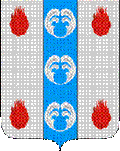

Российская Федерация

Новгородская область

АДМИНИСТРАЦИЯ ПОДДОРСКОГО МУНИЦИПАЛЬНОГО РАЙОНА

П О С Т А Н О В Л Е Н И Е
13.12.2021 № 594
с.Поддорье

Об установлении
публичного сервитута

В соответствии с Земельным кодексом Российской Федерации, Федеральными законами от 25.10.2001 № 137-ФЗ «О введении в действие Земельного кодекса Российской Федерации», от 06.10.2003 № 131-ФЗ «Об общих принципах организации местного самоуправления в Российской Федерации», приказом Министерства экономического развития Российской Федерации от 10.10.2018 «Об утверждении требований к форме ходатайства об установлении публичного сервитута, содержанию обоснования необходимости установления публичного сервитута», Уставом Поддорского муниципального района, на основании ходатайства от 07.04.2021 публичного акционерного общества «Межрегиональная распределительная сетевая компания Северо-Запада (ИНН 7802312751, ОГРН 1047855175785) и схемы расположения границ публичного сервитута на кадастровом плане территории, Администрация муниципального района ПОСТАНОВЛЯЕТ:
1. Установить в пользу публичного акционерного общества «Межрегиональная распределительная сетевая компания Северо-Запада (ИНН 7802312751, ОГРН 1047855175785) публичный сервитут площадью 5690 кв.м. в отношении земельного участка в границе кадастровых кварталов с кадастровыми номерами 53:15:0021401, 53:15:0021501 расположенного по адресу: Новгородская область, Поддорский район, Белебелковское сельское поселение, для размещения и эксплуатации объекта электросетевого хозяйства: «ВЛ–0,4 кВнп Шелудково» (далее – публичный сервитут) и утвердить границу публичного сервитута согласно Приложению 1 к настоящему постановлению.
  - Цель установления публичного сервитута: в соответствии с пунктом 1 части 39.37 Земельного кодекса Российской Федерации, пунктом 3 статьи 3.6 Федерального закона от 25.10.2001 № 137-ФЗ «О введении в действие Земельного кодекса Российской Федерации».
  - Срок публичного сервитута - 49 (сорок девять) лет.
  - Порядок установления зон с особыми условиями использования территорий и содержание ограничений прав на земельные участки в границах таких зон установлен постановлением Правительства Российской Федерации от 24.02.2009 № 160 «О порядке установления охранных зон объектов электросетевого хозяйства и особых условий использования земельных участков, расположенных в границах таких зон».
1.4. Плата за публичный сервитут на основании пунктов 3, 4 статьи3.6 Федерального закона от 25.10.2001 № 137-ФЗ «О введении в действие Земельного кодекса Российской Федерации» не устанавливается.
  - Возмещение правообладателю земельного участка убытков, причиненных осуществлением сервитута, осуществляется в порядке, предусмотренным действующем законодательством Российской Федерации.
  - Публичному акционерному обществу «Межрегиональная распределительная сетевая компания Северо-Запада (ИНН 7802312751, ОГРН 1047855175785) привести земельный участок в состояние, пригодное для его использования в соответствии с разрешенным использованием, в срок не позднее чем три месяца после завершения строительства, капитального или текущего ремонта, реконструкции, эксплуатации, консервации, сноса инженерного сооружения, для размещения которого был установлен публичный сервитут.
- Комитету по экономике и управлению муниципальным имуществом Администрации Поддорского муниципального района в течение пяти рабочих дней со дня принятия настоящего постановления направить копию настоящего постановления с приложением утвержденной схемы расположения границ публичного сервитута:
  - правообладателям земельных участков, в отношении которых принято решение об установлении публичного сервитута;
  - в Управление Федеральной службы государственной регистрации, кадастра и картографии по Новгородской области;
  - Публичному акционерному обществу «Межрегиональная распределительная сетевая компания Северо-Запада (ИНН 7802312751, ОГРН 1047855175785), а также сведения о лицах, являющихся правообладателями земельных участков, сведения о лицах, подавших заявления об учете их прав (обременений прав) на земельные участки, способах связи с ними, копии документов, подтверждающих права указанных лиц на земельные участки.
- Опубликовать настоящее постановление в муниципальной газете «Вестник Поддорского муниципального района» и разместить на официальном сайте Администрации Поддорского муниципального района в информационно-телекоммуникационной сети «Интернет».

Глава
муниципального района Е.В. Панина

УТВЕРЖДЕН
постановлением Администрации
Поддорского муниципального
района от 13.12.2021 № 594

Приложение 1

Схема границ размещения публичного сервитута
Объект «ВЛ –0,4 кВ нп Шелудково
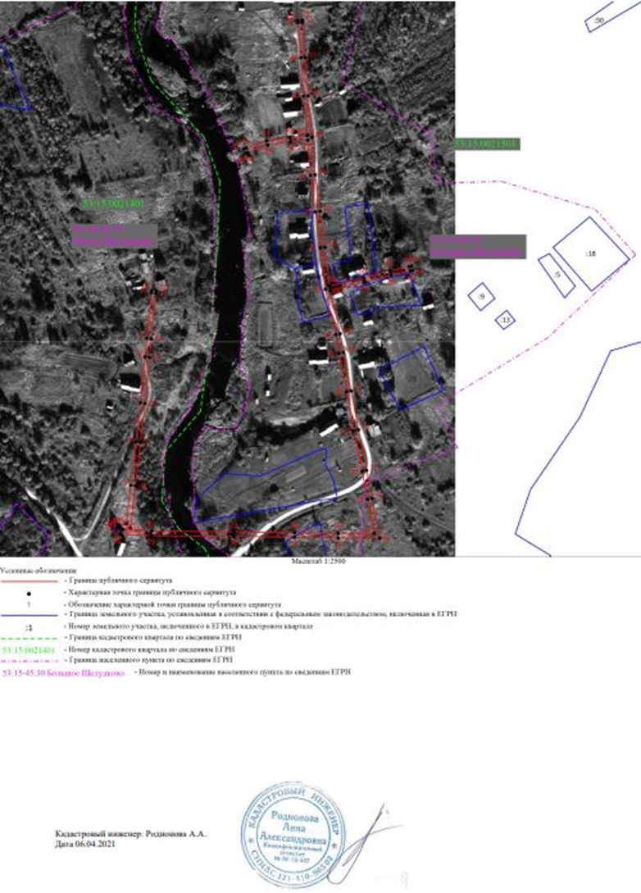

«ВЛ –0,4 кВ нп Шелудково»
Площадь публичного сервитута 5690кв. м
Система координат МСК 53 (Зона-2)
Метод определения координат: метод спутниковых геодезических измерений
Обозначение характерных точек | Координаты, м |  | Средняя квадратическая погрешность положения характерной точки (Mt), м
Обозначение характерных точек | X | Y
1 | 2 | 3 | 4
1 | 479810.85 | 2167653.58 | 0.1
2 | 479810.85 | 2167653.45 | 0.1
3 | 479812.40 | 2167653.24 | 0.1
4 | 479813.48 | 2167661.24 | 0.1
5 | 479852.82 | 2167665.93 | 0.1
6 | 479897.84 | 2167671.19 | 0.1
7 | 479937.82 | 2167675.74 | 0.1
8 | 479985.08 | 2167680.29 | 0.1
9 | 480004.24 | 2167682.25 | 0.1
10 | 480051.15 | 2167687.03 | 0.1
11 | 480053.49 | 2167687.27 | 0.1
12 | 480053.01 | 2167691.94 | 0.1
13 | 480050.67 | 2167691.70 | 0.1
14 | 480003.77 | 2167686.92 | 0.1
15 | 479984.62 | 2167684.97 | 0.1
16 | 479937.33 | 2167680.41 | 0.1
17 | 479897.30 | 2167675.86 | 0.1
18 | 479852.27 | 2167670.60 | 0.1
19 | 479809.31 | 2167665.48 | 0.1
20 | 479808.17 | 2167657.01 | 0.1
21 | 479807.26 | 2167657.81 | 0.1
22 | 479805.88 | 2167687.27 | 0.1
23 | 479804.92 | 2167771.90 | 0.1
24 | 479804.21 | 2167834.21 | 0.1
25 | 479803.44 | 2167879.17 | 0.1
26 | 479803.27 | 2167916.29 | 0.1
27 | 479838.41 | 2167909.43 | 0.1
28 | 479867.38 | 2167903.89 | 0.1
29 | 479909.18 | 2167895.56 | 0.1
30 | 479949.24 | 2167887.95 | 0.1
31 | 479988.80 | 2167880.06 | 0.1
32 | 480008.05 | 2167876.65 | 0.1
33 | 480054.89 | 2167866.01 | 0.1
34 | 480097.37 | 2167860.92 | 0.1
35 | 480134.46 | 2167855.76 | 0.1
36 | 480172.20 | 2167850.92 | 0.1
37 | 480208.48 | 2167847.81 | 0.1
38 | 480206.41 | 2167829.95 | 0.1
39 | 480203.41 | 2167806.74 | 0.1
40 | 480195.87 | 2167786.19 | 0.1
41 | 480195.06 | 2167783.98 | 0.1
42 | 480199.48 | 2167782.37 | 0.1
43 | 480200.29 | 2167784.57 | 0.1
44 | 480208.00 | 2167805.62 | 0.1
45 | 480211.08 | 2167829.38 | 0.1
46 | 480213.16 | 2167847.39 | 0.1
47 | 480253.68 | 2167843.66 | 0.1
48 | 480292.99 | 2167840.87 | 0.1
49 | 480329.11 | 2167837.77 | 0.1
50 | 480331.45 | 2167837.57 | 0.1
51 | 480331.85 | 2167842.25 | 0.1
52 | 480329.51 | 2167842.45 | 0.1
53 | 480293.36 | 2167845.56 | 0.1
54 | 480254.06 | 2167848.34 | 0.1
55 | 480211.30 | 2167852.29 | 0.1
56 | 480172.64 | 2167855.60 | 0.1
57 | 480135.09 | 2167860.42 | 0.1
58 | 480097.97 | 2167865.58 | 0.1
59 | 480058.09 | 2167870.36 | 0.1
60 | 480066.73 | 2167905.35 | 0.1
61 | 480073.92 | 2167932.55 | 0.1
62 | 480078.17 | 2167952.47 | 0.1
63 | 480078.67 | 2167954.77 | 0.1
64 | 480074.07 | 2167955.75 | 0.1
65 | 480073.58 | 2167953.45 | 0.1
66 | 480069.35 | 2167933.64 | 0.1
67 | 480062.18 | 2167906.51 | 0.1
68 | 480053.44 | 2167871.15 | 0.1
69 | 480008.98 | 2167881.26 | 0.1
70 | 479989.67 | 2167884.68 | 0.1
71 | 479950.13 | 2167892.56 | 0.1
72 | 479910.08 | 2167900.17 | 0.1
73 | 479868.28 | 2167908.50 | 0.1
74 | 479839.30 | 2167914.04 | 0.1
75 | 479798.54 | 2167922.00 | 0.1
76 | 479798.74 | 2167879.12 | 0.1
77 | 479799.51 | 2167834.14 | 0.1
78 | 479800.22 | 2167771.84 | 0.1
79 | 479801.18 | 2167687.13 | 0.1
80 | 479802.66 | 2167655.60 | 0.1
81 | 479807.76 | 2167651.10 | 0.1
82 | 479809.31 | 2167652.86 | 0.1
83 | 479809.30 | 2167653.53 | 0.1
1 | 479810.85 | 2167653.58 | 0.1

